|  |  |  |
| --- | --- | --- |
|  |  |  |
| МИНОБРНАУКИ РОССИИ | | |
| Федеральное государственное бюджетное образовательное учреждение  высшего образования  **«МИРЭА** – **Российский технологический университет»**  **РТУ МИРЭА** | | |

Институт Информационных технологий

Кафедра Математического обеспечения и стандартизации информационных технологий

**Отчет по самостоятельной работе №2**

по дисциплине

«**Технология разработки программных приложений**»

|  |  |
| --- | --- |
| **Выполнили:**  Студенты группыИНБО-30-23 | Кук М. В.  Антошкин В. Г. |
| **Проверил:** | Преподаватель Исабекова О. А. |

Москва 2025

# Часть 2. Разработка проекта и системы сборки

Напишите файл README.md с общим описанием проекта, опишите зависимости проекта и команду для его запуска, рис 1.

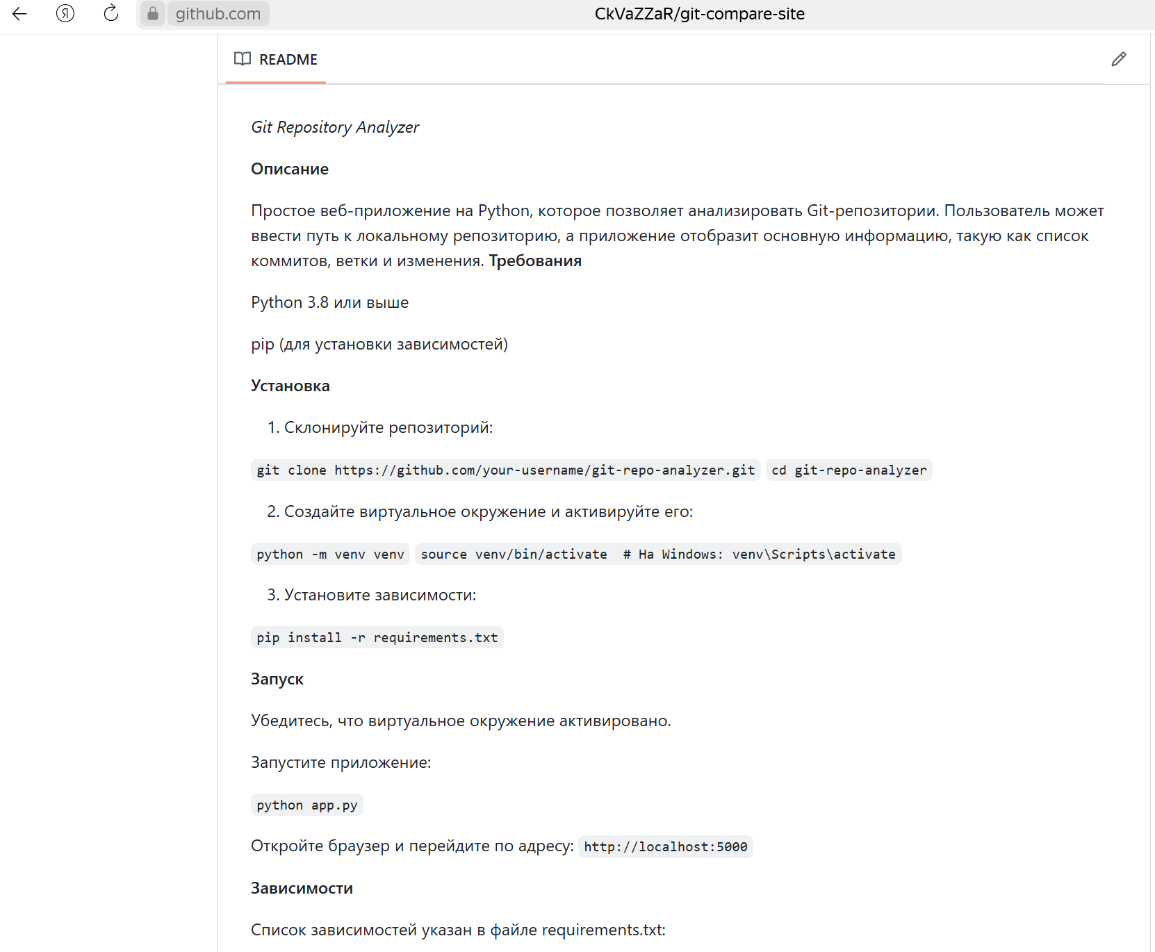

Рисунок 1 – Внешний вид репозитория с README.md

Настройте систему сборки для вашего проекта. В случае проекта на Python: надо сделать файл requirements.txt со списком зависимостей (рис. 2) и подключить setuptools для сборки пакета с проектом, рис 3.

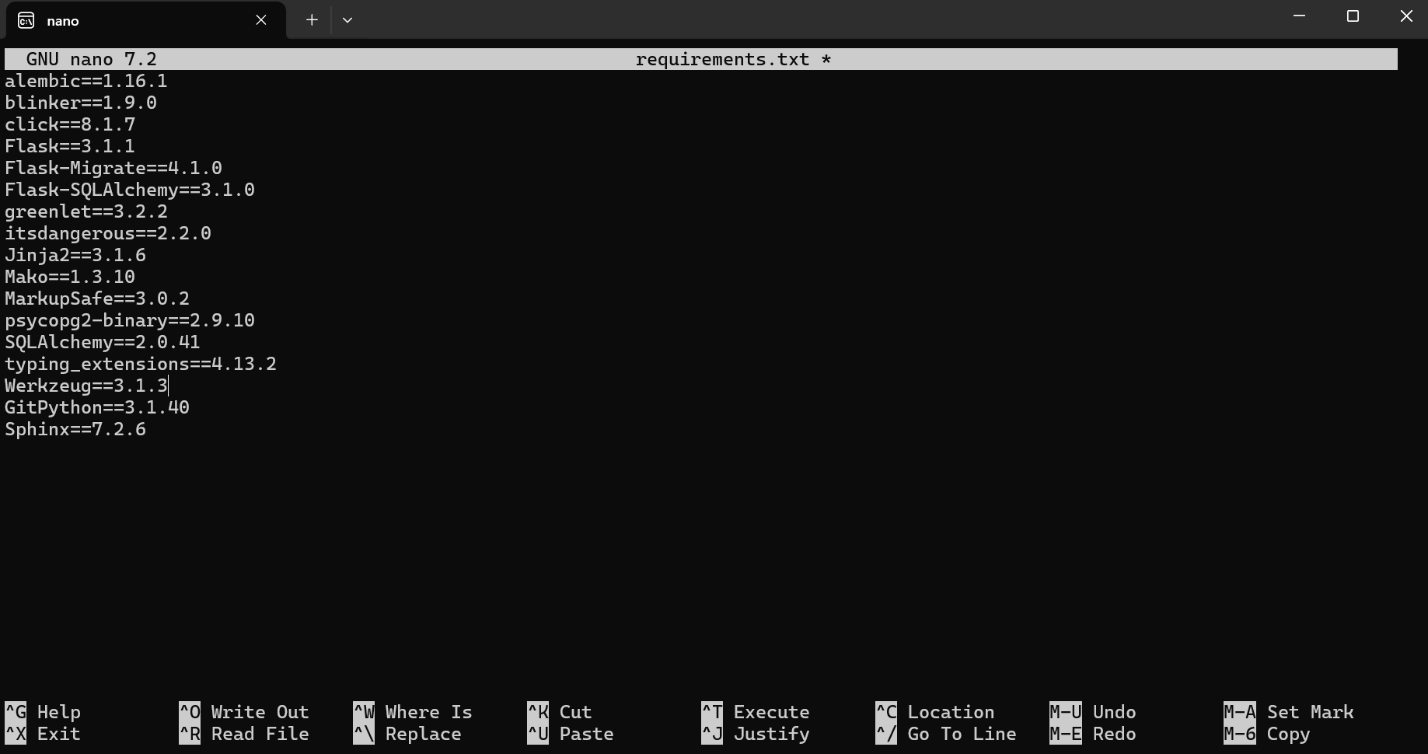

Рисунок 2 – Файл requirements.txt

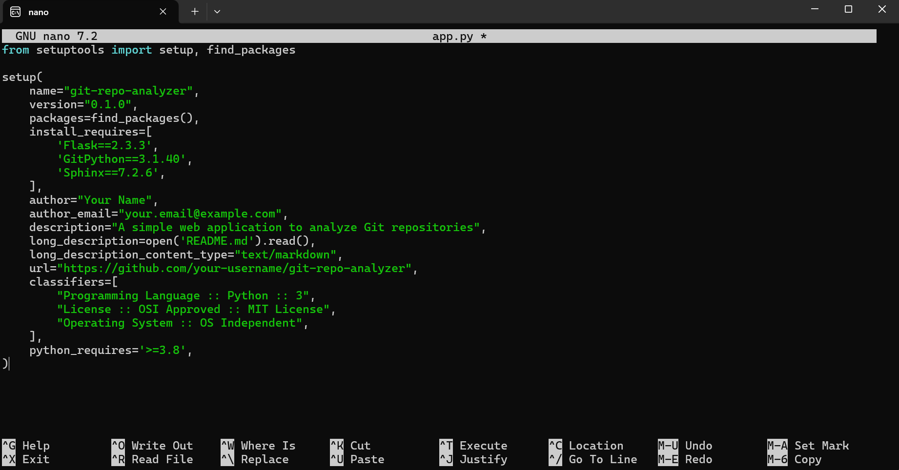

Рисунок 3 – Файл setup.py

Продолжайте разработку проекта с использованием системы контроля версий. Снабжайте программный код разработанных классов, методов, функций и т.д. комментариями в формате Javadoc на Java или Docstrings на Python, рис 4.

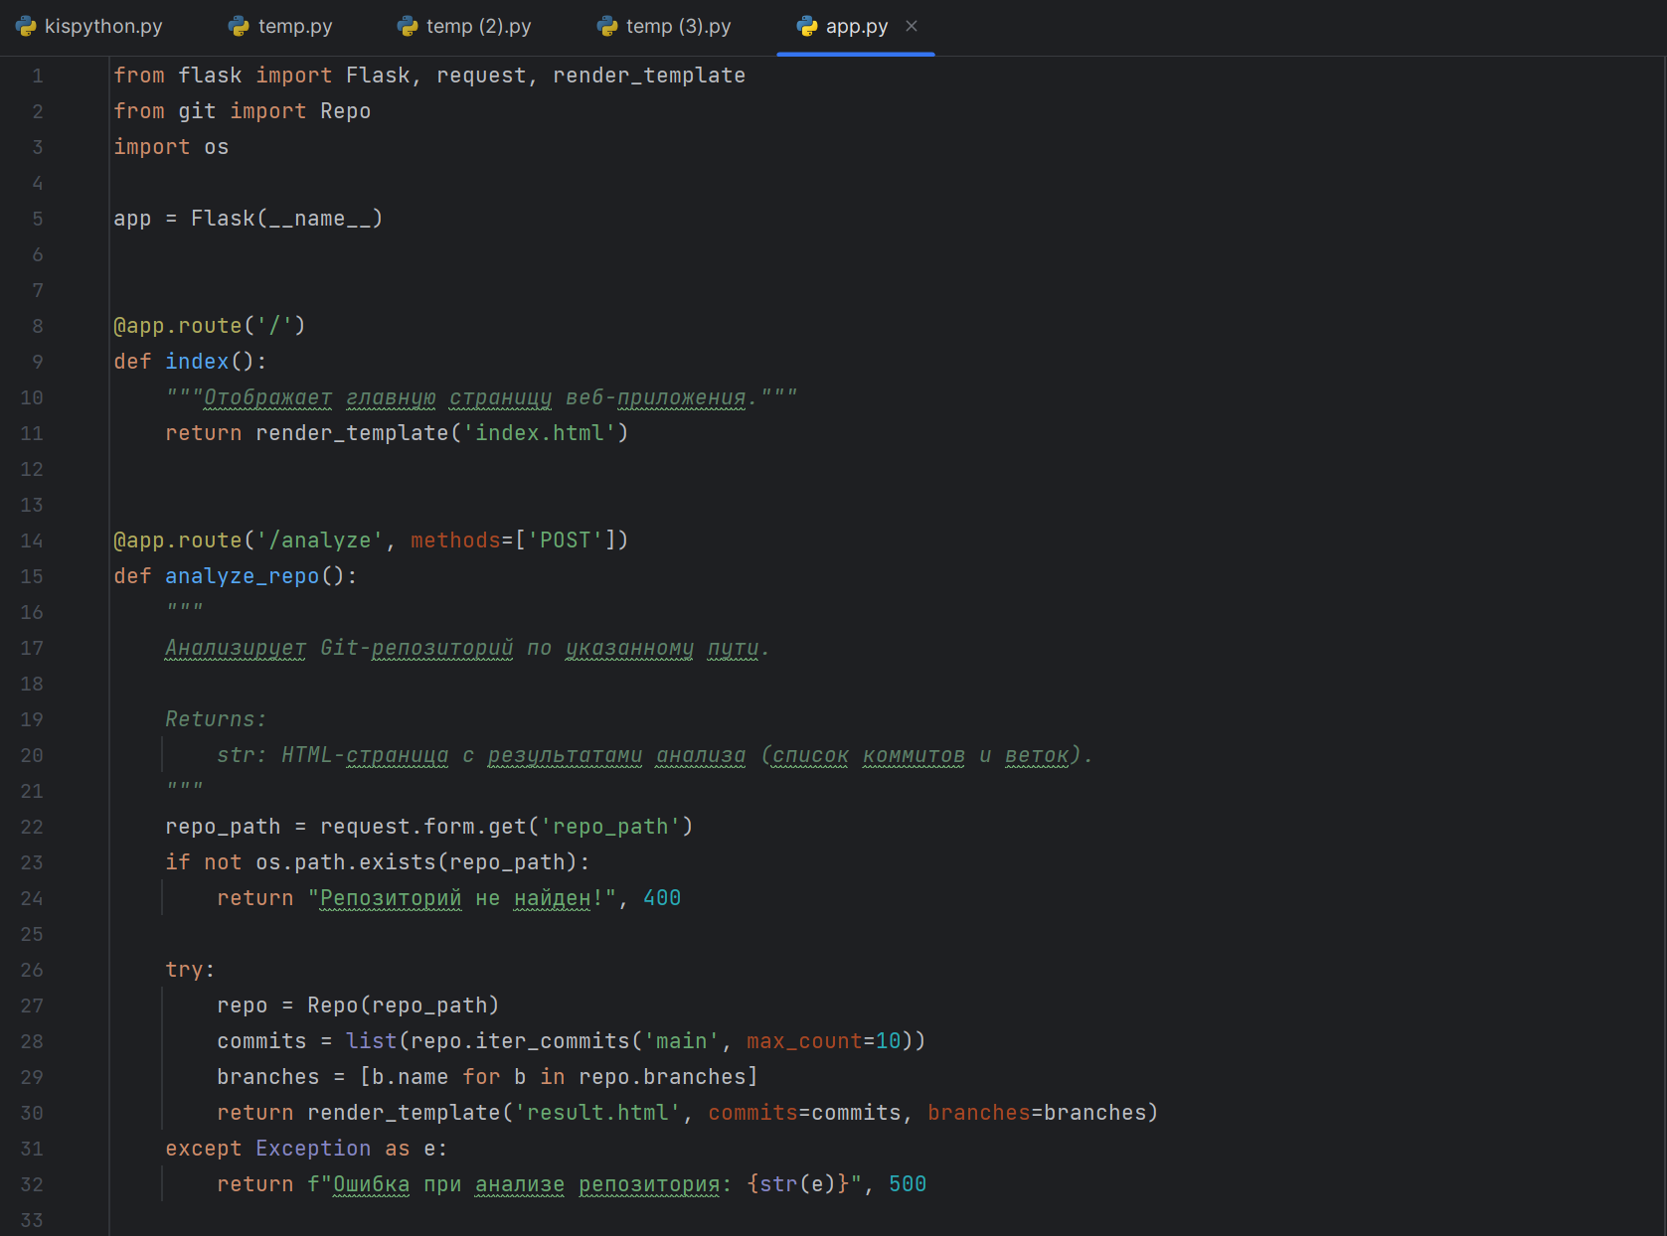

Рисунок 4 – Вид кода с Docstring на Python

Настроить систему сборки для сборки документации проекта. Для генерации документации используем Sphinx, файл conf.py, который создаёт HTML-документацию из Docstrings, рис 5.

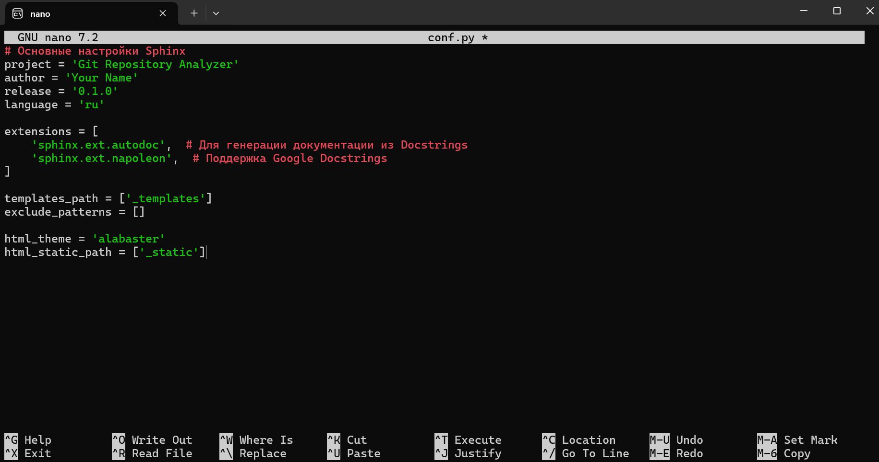

Рисунок 5 – Файл conf.py

index.rst: Главный файл документации, который включает модуль app и генерирует описание функций из Docstrings, рис 6.

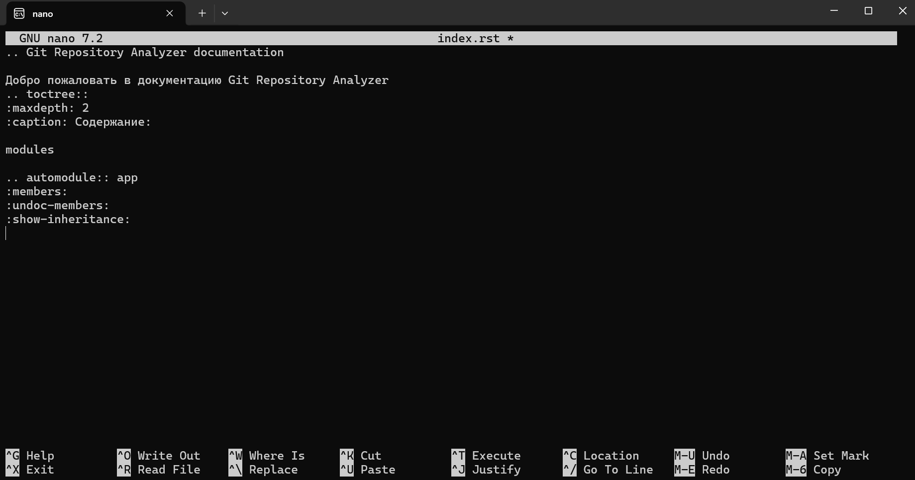

Рисунок 6 – Файл index.rst